菜鸟教程：http://www.runoob.com/java/java-modifier-types.html

# 修饰符

## 修饰符：



## 四种权限修饰符

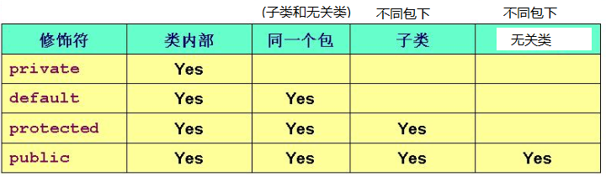

## 常见修饰符应用

